Синтез и изучение свойств новых красителей ряда BODIPY с бензаннелированными 1,3-азольными заместителями
Горшкова О.А. ¹, Уваров Д.Ю. ², Волкова Ю.А. ², Заварзин И.В. ²
Студент, 4 курс бакалавриата
¹Российский химико-технологический университет имени Д. И. Менделеева, Москва, Россия
²ФГБУН Институт органической химии им. Н. Д. Зелинского РАН, Москва, Россия
E-mail: oles.gorshkova@yandex.ru
Среди многочисленных классов флуоресцентных красителей особое место занимают производные 4,4-дифтор-4-бора-3а,4а-диаза-с-индацена, более известные как BODIPY. [1] В последние годы была показана перспективность использования красителей ряда BODIPY в электролюминесцентных устройствах, а также при создании биологических меток. [2,3]
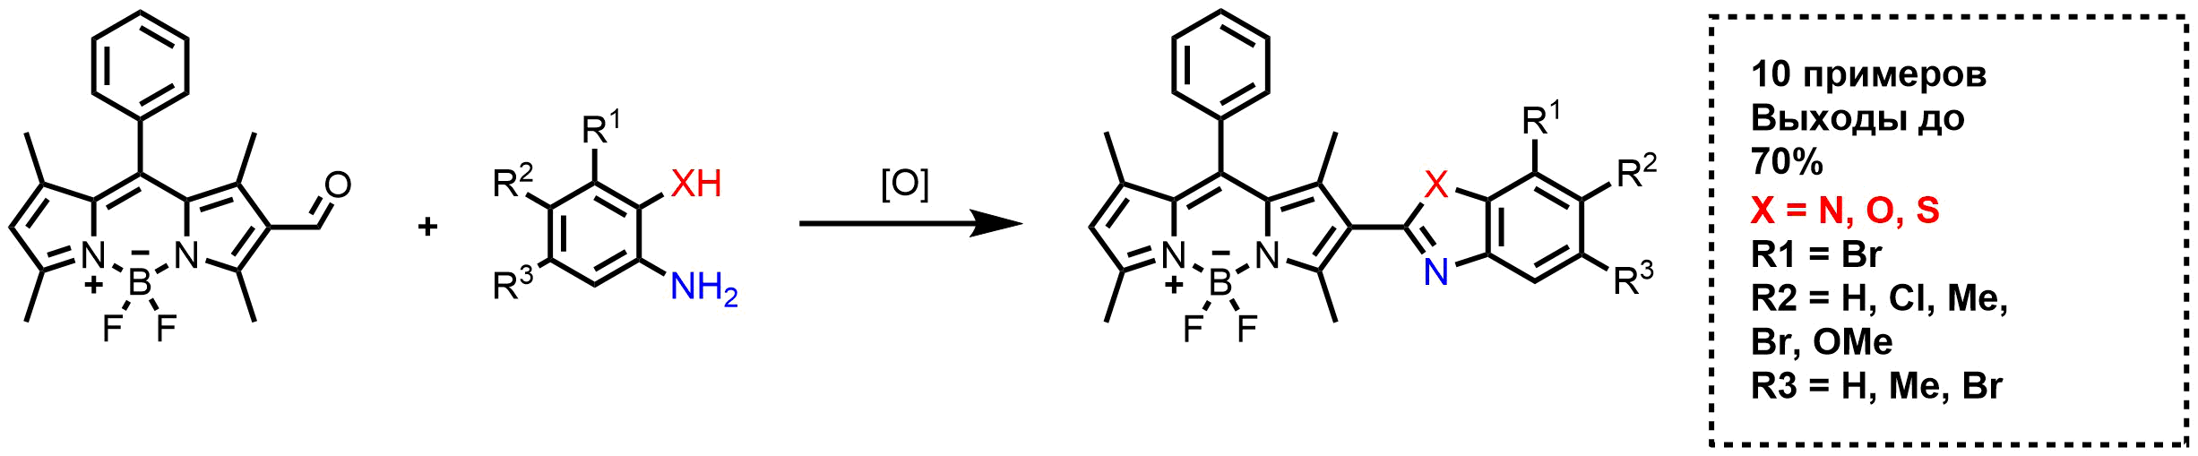
В настоящей работе нами впервые систематически изучена возможность введения бензаннелированных 1,3-азольных заместителей во второе положение каркаса BODIPY на основе реакции окислительной конденсации 2-формилзамещенных BODIPY с орто-функционализированными анилинами (Схема 1). Было показано, что подход носит общий характер для бензоксазол-, бензотиазол- и бензимидазол-замещенных производных BODIPY, выделенных с выходами от 20 % до 70 %. Установлено, что оптимальным окислителем в реакциях с 2-аминофенолами и 2-аминотиофенолами является DDQ, в то время как в реакциях с орто-фенилендиаминами - кислород воздуха. Для синтезированных красителей была проведена серия физико-химических исследований, в том числе определены квантовые выходы и коэффициенты экстинкции.
Схема 1. Синтез красителей ряда BODIPY с бензаннелированными 1,3-азольными заместителями
Литература
- Zhensheng Li, Lei-Jiao Li, Tingting Sun, Liming Liu, Zhigang Xie. Benzimidazole-BODIPY as optical and fluorometric pH sensor // Dyes and Pigments. – 2016. – Vol. 128. – P. 165-169
- Raquel C.R. Goncalves a, Joao Pina b, Susana P.G. Costa a, M. Manuela M. Raposo a. Synthesis and characterization of aryl-substituted BODIPY dyes displaying distinct solvatochromic singlet oxygen photosensitization efficiencies // Dyes and Pigments. – 2021. – P. 109784
- Raquel C.R. hrikant S. Thakare, Goutam Chakraborty, Parvathi Krishnakumar, Alok K. Ray, Dilip K. Maity, Haridas Pal and Nagayan Sekar. Supramolecularly Assisted Modulation of Optical Properties of BODIPY−Benzimidazole Conjugates // The journal of physical chemistry. – 2016. – Vol. 120. – P. 11266 – 11278

